

Analysedocument

Giovanni Koolhoven

# Documenthistorie

## Revisies

|  |  |  |  |
| --- | --- | --- | --- |
| **Versie** | **Datum** | **Situatie** | **Auteur** |
| 0.1 | 30-10-2018 | Eerste opzet | Giovanni Koolhoven |
| 0.2 | 06-11-2018 | Termenlijst, inleiding, acties en kwaliteitsattributen toegevoegd | Giovanni Koolhoven |
| 0.3 | 14-11-2018 | Globale schermopbouw, use cases, domeinmodel en slot toegevoegd | Giovanni Koolhoven |
| 0.4 | 19-11-2018 | Domeinmodel bewerkt | Giovanni Koolhoven |
| 0.5 | 25-11-2018 | Documentatie bijgewerkt + nagekeken | Giovanni Koolhoven |
| 0.6 | 16-12-2018 | Bijgewerkt aan feedback | Giovanni Koolhoven |
| 0.7 | 07-01-2019 | Afwerking documentatie | Giovanni Koolhoven |
| 0.8 | 12-01-2019 | Puntjes op de i | Giovanni Koolhoven |

## Distributie – Ingeleverd Canvas

Dit document is verstuurd aan:

|  |  |  |  |
| --- | --- | --- | --- |
| **Versie** | **Datum verzending** | **Naam / systeem** | **Functie** |
| 0.5 | 25-11-2018 | Canvas | - |
| 0.8 | 13-01-2019 | Canvas | - |
|  |  |  |  |

Inhoud

Inleiding 4

Acties 5

Regels 6

Kwaliteitsattributen 7

Globale schermopbouw 8

Use cases 10

Use case diagram 10

Use case tabellen 11

Domeinmodel 17

Slot 18

# Inleiding

In dit document wordt de analyse beschreven voor mijn eigen Big Idea. Gedurende de 2de periode van semester 3 heb ik 10 weken de tijd om een applicatie te maken. Deze applicatie moet leerdoelen bevatten die ik later moet aantonen aan mijn docenten.

Voor mijn Big Idea ga ik een applicatie maken waardoor ik meerdere bureaubladen kan opslaan. Hierdoor kan ik mijn bureaublad achtergrond veranderen wanneer nodig. Ik wil dit dan ook graag voor mezelf maken en gebruiken. Tevens kan er ook ingelogd worden om vervolgens een Bureaublad te delen zodat iemand anders dit kan ophalen. Hier heeft de ISSD mij geïnspireerd omdat de computers daar volstaan met bureaublad snelkoppelingen voor verschillende activiteiten door het hele jaar. Met een druk op de knop kunnen dan alle computers hetzelfde bureaublad krijgen die op dat moment nodig is.

In dit document wordt er gekeken naar functionele eisen, regels en ontwerp.

# Acties

|  |  |  |  |  |  |
| --- | --- | --- | --- | --- | --- |
| ID | Naam | Omschrijving | Belang | Urgentie | Use Case ID |
| F1 | Bureaublad toevoegen | Een gebruiker kan een bureaublad toevoegen. | Must | Hoog | UC1 |
| F2 | Bureaublad selecteren | Een gebruiker kan een bureaublad selecteren waardoor zijn bureaublad hierin veranderd wordt. | Must | Hoog | UC2 |
| F3 | Gebruiker inloggen | Een gebruiker kan op zijn account inloggen. | Must | Middel | UC3 |
| F4 | Gebruiker registreren | Een gebruiker kan een account registreren. | Must | Middel | UC4 |
| F5 | Bureaubladgroep aanmaken | Een gebruiker kan een groep aanmaken om zijn bureaublad te delen met anderen. | Must | Middel | UC5 |
| F6 | Bureaubladgroep deelnemen | Een gebruiker kan aan een bureaubladgroep deelnemen | Must | Middel | UC6 |
| F7 | Bureaublad verwijderen | Een gebruiker kan een bureaublad verwijderen | Should | Middel | UC7 |
| F8 | Bureaublad wijzigen | Een gebruiker kan een bureaublad wijzigen | Should | Middel | UC8 |
| F9 | Bureaubladgroep verlaten | Een gebruiker kan de bureaubladgroep verlaten | Should | Middel | UC9 |

# Regels

|  |  |  |  |
| --- | --- | --- | --- |
| ID | Omschrijving | Belang | Urgentie |
| R1 | Het wachtwoord heeft minimaal 1 cijfer 1 hoofdletter en 8 tekens. | Must | Hoog |
| R2 | Een gebruiker vult een unieke email in bij het registreren. | Must | Hoog |
| R3 | Er moet een melding komen zodra er gedeeld wordt, dat er een kans is dat snelkoppelingen niet meer werken. | Must | Middel |
| R4 | Een gebruiker vult hetzelfde wachtwoord in bij het bevestigingswachtwoord. | Should | Hoog |
| R5 | Er moet een “weet u het zeker” melding worden gegeven zodra je een bureaublad wilt verwijderen | Should | Hoog |

# Kwaliteitsattributen

|  |  |  |
| --- | --- | --- |
| **ID** | **Categorie ISO 25010** | **Omschrijving** |
| Q1 | Compatibiliteit | Het systeem moet compatibel zijn met Windows. |
| Q2 | Beveiligbaarheid | Wachtwoorden worden versleuteld opgeslagen. |

# Globale schermopbouw

*Inlog, registreer en account scherm*

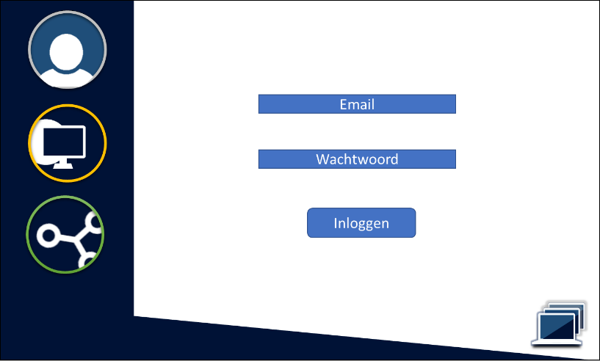

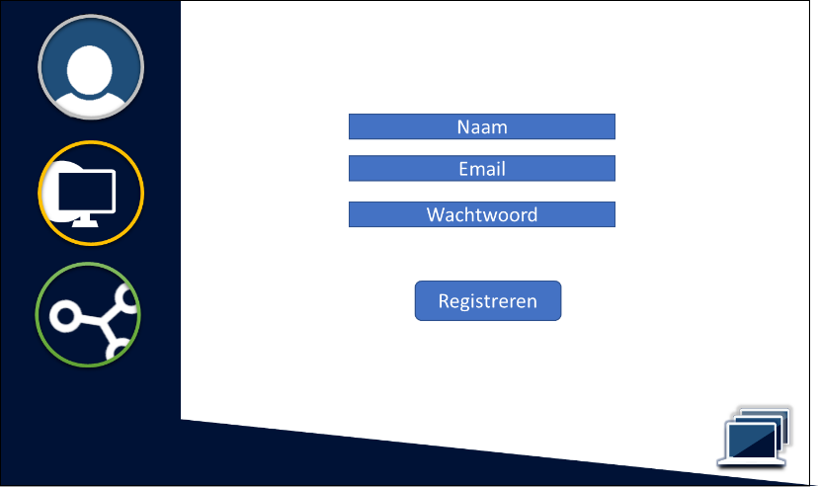

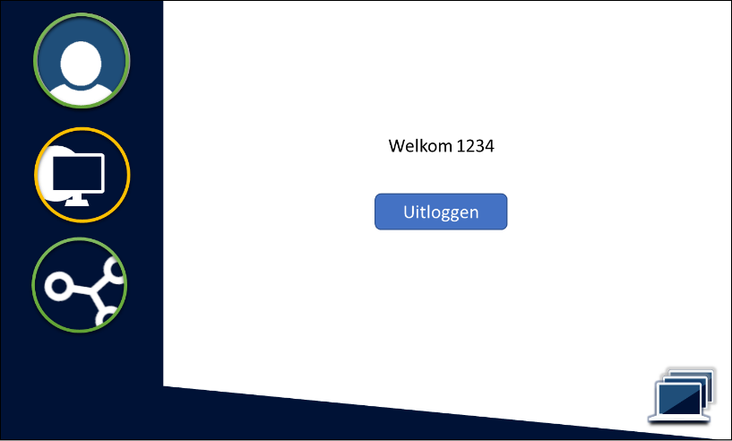

*Bureaublad-scherm*

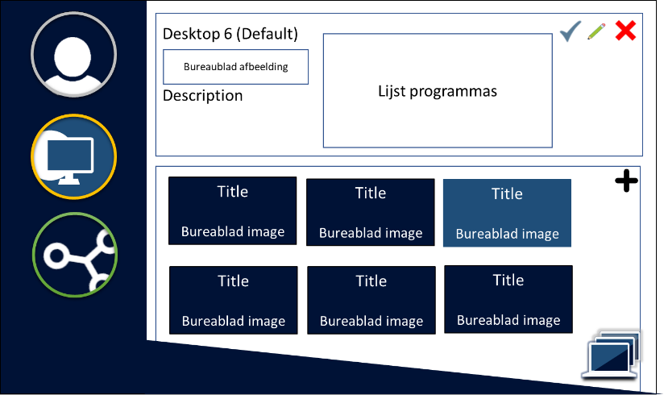

*Bureaubladgroep-scherm (aanmaken)*

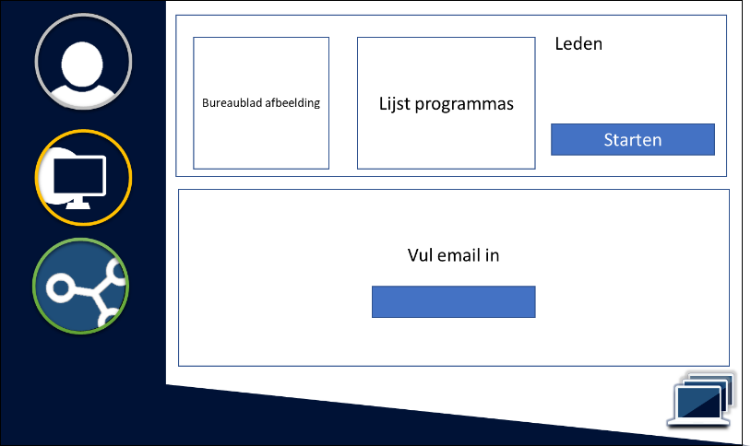

*Bureaubladgroep-scherm (deelnemen)*

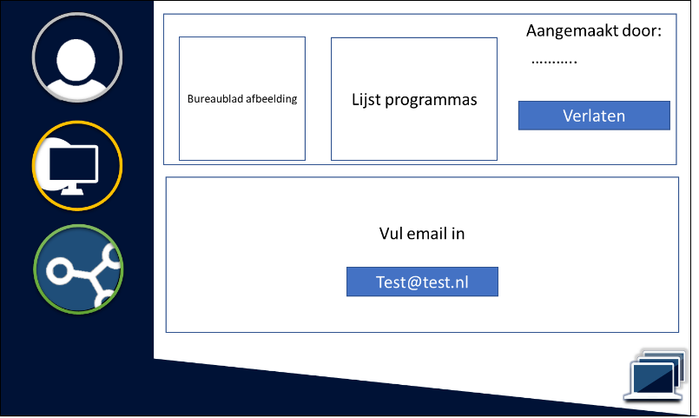

# Use cases

## Use case diagram

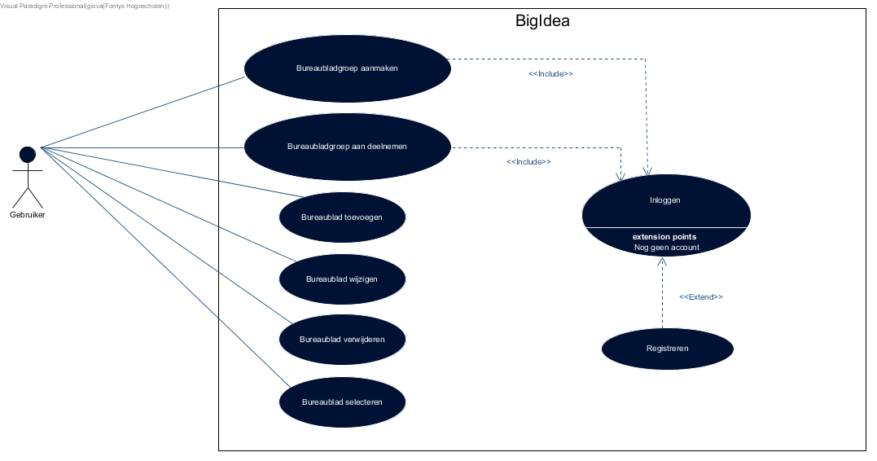

## Use case tabellen

|  |  |
| --- | --- |
| **Naam** | **UC1: Bureaublad Toevoegen** |
| **Samenvatting** | Een gebruiker kan een bureaublad toevoegen. |
| **Actoren** | Gebruiker |
| **Aannamen** | / |
| **Beschrijving** | 1. De gebruiker gaat naar het bureaublad-scherm. 2. Het systeem laadt het scherm. 3. De gebruiker geeft aan dat hij een bureaublad wil toevoegen. 4. Het systeem laadt het toevoegscherm. 5. De gebruiker vult de gegevens in:  * Titel; * Beschrijving; * Bureaublad afbeelding.  1. De gebruiker bevestigt zijn gegevens. 2. Het systeem voegt het bureaublad toe. [1] [2] |
| **Uitzondering** | [1] Niet alle gegevens zijn ingevuld.  Het systeem geeft een error en de gebruiker gaat terug naar stap 5.  [2] De titel is niet uniek. Het systeem vraagt of het oude bureaublad overschreven moet worden. Als de gebruiker dit niet bevestigd gaat de gebruiker terug naar stap 5. |
| **Resultaat** | De gebruiker heeft een bureaublad toegevoegd. |

|  |  |
| --- | --- |
| **Naam** | **UC2: Bureaublad selecteren** |
| **Samenvatting** | Een gebruiker kan een bureaublad selecteren waardoor zijn bureaublad hierin veranderd wordt. |
| **Actoren** | Gebruiker |
| **Aannamen** | / |
| **Beschrijving** | 1. De gebruiker gaat naar het bureaublad-scherm. 2. Het systeem laadt het scherm. 3. De gebruiker geeft aan welk bureaublad hij wil selecteren. [1] 4. Het systeem laat het bureaublad zien in het scherm. 5. De gebruiker bevestigt dat hij dit bureaublad wil selecteren. 6. Het systeem vraagt of de gebruiker er mee eens is dat de gegevens die nu op het bureaublad zijn verwijderd worden. 7. De gebruiker bevestigt dit [2] 8. Het systeem selecteert het bureaublad en geeft dit aan in het scherm. |
| **Uitzondering** | [1] Als er nog geen bureaublad is aangemaakt, kan de gebruiker niks selecteren. De use case is afgerond.  [2] De gebruiker bevestigt niet en de gebruiker gaat terug naar stap 5.  De use case is afgerond. |
| **Resultaat** | Het bureaublad is geselecteerd. |

|  |  |
| --- | --- |
| **Naam** | **UC3: Gebruiker inloggen** |
| **Samenvatting** | Een gebruiker kan op zijn account inloggen. |
| **Actoren** | Gebruiker |
| **Aannamen** | / |
| **Beschrijving** | 1. De gebruiker gaat naar het inloggen-scherm. 2. Het systeem laadt het scherm. 3. De gebruiker vult de gegevens in:  * E-mailadres; * Wachtwoord.  1. De gebruiker bevestigt zijn gegevens. 2. Het systeem navigeert de gebruiker naar het profiel-scherm. [1] [2] |
| **Uitzondering** | [1] Niet alle gegevens zijn ingevuld. Het systeem geeft een error aan en de gebruiker gaat terug naar stap 3.  [2] De inloggegevens kwamen niet overheen met een account. Het systeem geeft een error aan en de gebruiker gaat terug naar stap 3. |
| **Resultaat** | De gebruiker is ingelogd. |

|  |  |
| --- | --- |
| **Naam** | **UC4: Gebruiker registreren** |
| **Samenvatting** | Een gebruiker kan een account registreren. |
| **Actoren** | Gebruiker |
| **Aannamen** | / |
| **Beschrijving** | 1. De gebruiker gaat naar het   inlogscherm.   1. Het systeem laadt het scherm. 2. De gebruiker vult de gegevens in:  * Naam; * E-mailadres; * Wachtwoord.  1. De gebruiker bevestigt zijn gegevens. 2. Het systeem voegt het account toe. [1] 3. Het systeem navigeert de gebruiker naar het profiel-scherm. |
| **Uitzondering** | [1] Niet alle gegevens zijn ingevuld: het systeem geeft een error aan en de gebruiker gaat terug naar stap 3.  [2] Het e-mailadres bestaat al. De gebruiker krijgt een error en gaat terug naar stap 3. |
| **Resultaat** | De gebruiker heeft een account geregistreerd. |

|  |  |
| --- | --- |
| **Naam** | **UC6: Bureaubladgroep deelnemen** |
| **Samenvatting** | Een gebruiker kan aan een bureaubladgroep deelnemen. |
| **Actoren** | Gebruiker |
| **Aannamen** | De gebruiker is ingelogd. |
| **Beschrijving** | 1. De gebruiker gaat naar het bureaubladgroep-scherm. 2. Het systeem laadt het scherm. 3. De gebruiker vult de groepscode in. 4. De gebruiker bevestigt de code. 5. Het systeem voegt de gebruiker toe aan de bureaubladgroep. [1] |
| **Uitzondering** | [1] De code is onjuist: het systeem geeft een error en de gebruiker gaat terug naar stap 3. |
| **Resultaat** | De gebruiker is toegevoegd aan de bureaubladgroep. |

|  |  |
| --- | --- |
| **Naam** | **UC5: Bureaubladgroep aanmaken** |
| **Samenvatting** | Een gebruiker kan een groep aanmaken om zijn bureaublad te delen met anderen. |
| **Actoren** | Gebruiker |
| **Aannamen** | De gebruiker is ingelogd. |
| **Beschrijving** | 1. De gebruiker gaat naar het bureaubladgroep-scherm. 2. Het systeem laadt het scherm. 3. De gebruiker vult de gegevens in:  * Titel; * Beschrijving; * Bureaubladafbeelding.  1. De gebruiker bevestigt zijn gegevens. 2. Het systeem maakt de bureaubladgroep aan en geeft dit aan. [1] |
| **Uitzondering** | [1] Niet alle gegevens zijn ingevuld: het systeem geeft een error aan en de gebruiker gaat terug naar stap 3. |
| **Resultaat** | De bureaubladgroep is aangemaakt. |

|  |  |
| --- | --- |
| **Naam** | **UC7: Bureaublad verwijderen** |
| **Samenvatting** | Een gebruiker kan een bureaublad verwijderen. |
| **Actoren** | Gebruiker |
| **Aannamen** | / |
| **Beschrijving** | 1. De gebruiker gaat naar het bureaublad-scherm. 2. Het systeem laadt het scherm. 3. De gebruiker geeft aan welk bureaublad hij wil verwijderen. [1] 4. Het systeem laadt het bureaublad verwijder scherm. 5. Het systeem geeft een “Weet u het zeker” melding. [2] 6. Het systeem verwijderd het bureaublad |
| **Uitzondering** | [1] Als er nog geen bureaublad is aangemaakt: de use case is afgerond.  [2] Als de gebruiker dit niet bevestigd: de use case is afgerond. |
| **Resultaat** | De gebruiker heeft een bureaublad verwijderd. |

|  |  |
| --- | --- |
| **Naam** | **UC8: Bureaublad wijzigen** |
| **Samenvatting** | Een gebruiker kan een bureaublad wijzigen. |
| **Actoren** | Gebruiker |
| **Aannamen** | / |
| **Beschrijving** | 1. De gebruiker gaat naar het bureaublad-scherm. 2. Het systeem laadt het scherm. 3. De gebruiker geeft aan welk bureaublad hij wil wijzigen. [1] 4. Het systeem laadt het wijzigscherm. 5. De gebruiker wijzigt de gegevens. 6. Het systeem wijzigt het bureaublad. 7. Het systeem navigeert de gebruiker terug naar het bureaubladscherm. |
| **Uitzondering** | [1] Als er nog geen bureaublad is aangemaakt: de use case is afgerond.  [2] Als de gebruiker het niet zeker weet: de use case is afgerond |
| **Resultaat** | Het bureaublad is gewijzigd |

|  |  |
| --- | --- |
| **Naam** | **UC9: Bureaubladgroep verlaten** |
| **Samenvatting** | Een gebruiker kan de bureaubladgroep verlaten. |
| **Actoren** | Gebruiker |
| **Aannamen** | Deelgenomen aan een groep. |
| **Beschrijving** | 1. De gebruiker geeft aan de bureaublad groep te willen verlaten. [1] 2. Het systeem verwijdert de gebruiker uit de groep. 3. Het systeem geeft aan de beheerder doordat de gebruiker de groep heeft verlaten. 4. Het systeem geef een bevestigingsmelding aan de gebruiker dat de groep gestopt is. |
| **Uitzondering** | [1] De bureaubladgroep is al gestopt. De use case stopt. |
| **Resultaat** | De gebruiker heeft zijn back-up geïmporteerd. |

# Domeinmodel

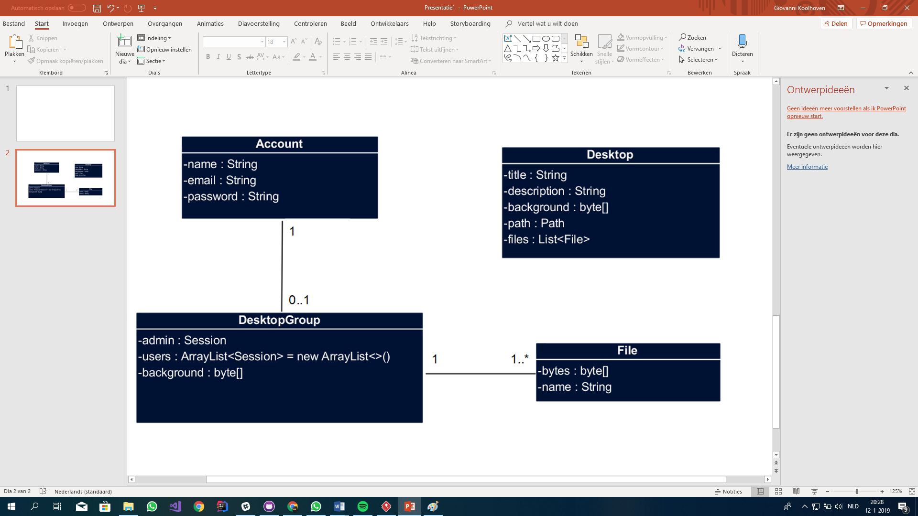

# Slot

Door middel van dit document is het analyseren van de applicatie voltooid. Hiermee kan ik door naar de volgende documenten zoals het softwarearchitectuurdocument en systeemtestplan.